VERKEERSBESLUIT REALISATIE GEHANDICAPTENPARKEERPLAATS OP KENTEKEN

Zaaknummer: 03.12350
Burgemeester en wethouders van de gemeente Zwartewaterland
Overwegingen ten aanzien van het besluit

Onderwerp:
Verkeersbesluit voor het instellen van een kenteken gebonden gehandicaptenparkeerplaats aan Prinsengracht t.h.v. nr. 4 te Hasselt.
Aanleiding
Bij de gemeente is een aanvraag ingediend tot het instellen van een kenteken gebonden gehandicaptenparkeerplaats aan Prinsengracht t.h.v. nr. 4 te Hasselt.

Motivering en belangenafweging
De genoemde ruimte is gelegen binnen de grenzen van de gemeente Zwartewaterland en in beheer en onderhoud bij de gemeente Zwartewaterland.
De aanvrager is in het bezit van een gehandicaptenkaart voor bestuurders.
De aanvrager wordt gezien zijn handicap niet in staat geacht om grote afstanden te voet af te leggen en gedurende lange tijd zonder begeleiding te zijn.
Er is daarom behoefte aan een kenteken gebonden gehandicaptenparkeerplaats op een voor de aanvrager geschikte locatie dichtbij zijn woning.
Na een zorgvuldige afweging is gekozen voor het instellen van een kenteken gebonden gehandicaptenparkeerplaats aan de Prinsengracht t.h.v. nr. 4 te Hasselt.
Overeenkomstig artikel 24 van het BABW heeft overleg plaatsgevonden met de gemandateerde verkeersadviseur van de politie in de eenheid Oost-Nederland.

Aan het verkeersbesluit ligt het volgende verkeersbelang ten grondslag (art. 2 WVW 1994):
- het waarborgen van de vrijheid van verkeer (zodat betrokkene in staat is deel te nemen aan het verkeer en de medische beperkingen dit niet in de weg staan);
De overige verkeersbelangen zijn in dit geval niet van toepassing.

Wettelijk kader
Artikel 2, eerste lid, onder a. van de Wegenverkeerswet 1994, bevat de verkeersbelangen die minimaal afgewogen dienen te worden bij een verkeerbesluit.
In artikel 15, eerste lid van de Wegenverkeerswet 1994, is bepaald dat voor de plaatsing en verwijdering van bepaalde verkeerstekens en onderborden een verkeersbesluit is vereist.
In artikel 18, eerste lid, onder d, van de Wegenverkeerswet 1994 is bepaald welk bestuursorgaan bevoegd is een verkeersbesluit te nemen.
Artikel 12 van het Besluit Administratieve Bepalingen inzake het Wegverkeer geeft aan voor welke verkeerstekens het plaatsen en verwijderden een verkeersbesluit is vereist.
de bevoegdheid voor het nemen van verkeersbesluiten is door het college van burgemeester en wethouders van Zwartewaterland bij besluit is vastgelegd in de Mandaatregeling gemeente Zwartewaterland van 16 februari 2016. Van het college van burgemeester en wethouders is de
manager van de eenheid Externe Dienstverlening bevoegd dit verkeersbesluit te nemen;

Publicatie
Bekendmaking van het verkeersbesluit geschiedt digitaal door publicatie in de Staatscourant van 6 mei (www.zoek.officielebekendmakingen.nl).

Situatieschets
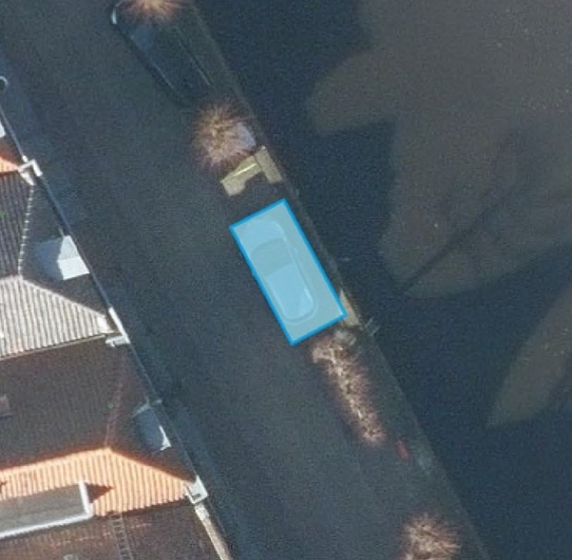

Besluit
Het college van burgemeester en wethouders van Zwartewaterland besluit tot:
Het instellen van een kenteken gebonden gehandicaptenparkeerplaats aan Prinsengracht t.h.v. nr. 4 te Hasselt, volgens bijgevoegde tekening. De gehandicaptenparkeerplaats wordt aangegeven door middel van parkeervakmarkering en het bord E6 (gehandicaptenparkeerplaats) in combinatie met het onderbord met daarop het kenteken van het bij de aanvrager in gebruik zijnde voertuig vermeld.

Burgemeester en wethouders van de gemeente Zwartewaterland
Namens deze,
Interim Eenheidsmanager Externe Dienstverlening

G. van Dijk

Mededelingen
Bezwaar- of beroepsclausule
Bent u het niet eens met dit besluit? Bel of mail eerst! Bezwaar? Neem dan eerst contact op met het team Ruimtelijke Ontwikkeling. We nemen dan samen met u het besluit door. Dat kan voorkomen dat u bezwaar moet maken. Wanneer na het gesprek een bezwaarprocedure in uw ogen nodig lijkt, kunt u alsnog een bezwaarschrift indienen. U kunt ook direct een bezwaarschrift indienen. Een bezwaarschrift moet schriftelijk worden ingediend. Een mondeling bezwaar of een bezwaar via de e-mail is niet mogelijk.
U stuurt het bezwaarschrift naar:
College van burgemeester en wethouders van Zwartewaterland
t.a.v. de secretaris van de bezwaarschriftencommissie
Postbus 23
8060 AA Hasselt
In uw bezwaarschrift geeft u aan waarom u het niet eens bent met het besluit. Of met het niet nemen van het besluit. Verder moet u in ieder geval vermelden:
- uw naam, adres en telefoonnummer
- de datum waarop u het bezwaarschrift schrijft
- een omschrijving van het besluit waartegen u bezwaar maakt. U kunt ook een kopie meesturen, of het referentienummer van het besluit doorgeven
- de reden voor uw bezwaar
- uw handtekening
Het bezwaarschrift moet u binnen zes weken na de verzenddatum van het besluit indienen. Wanneer wij uw bezwaar te laat ontvangen, kunnen we het niet meer in behandeling nemen.
Wat gebeurt er met uw bezwaarschrift?
Na de ontvangst van het bezwaarschrift nemen wij contact met u op. Dit is bedoeld om te bekijken of er nog onduidelijkheden zijn, of er nog andere relevante informatie is en of er misschien een andere oplossing mogelijk is die uw bezwaren wegneemt. Soms blijkt een bezwaarprocedure achteraf helemaal niet nodig.

Hoorzitting
Als het bezwaarschrift aan alle eisen voldoet wordt het voor advies voorgelegd aan de Commissie Bezwaarschriften van de gemeente Zwartewaterland. Deze Commissie brengt, nadat met u een hoorzitting is gehouden, advies uit aan het orgaan dat het door u bestreden besluit heeft genomen. Daarna neemt het orgaan een nieuw besluit.

Uitstel van de gevolgen van het besluit waartegen u bezwaar maakt
Als u bezwaar maakt tegen een besluit betekent dit meestal niet dat dit besluit ook automatisch wordt uitgesteld. Een bezwaarprocedure kost tamelijk veel tijd. Als u wilt voorkomen dat door de uitvoering van het besluit onomkeerbare gevolgen ontstaan, kunt u een 'voorlopige voorziening' vragen bij de Voorzieningenrechter van de Arrondissementsrechtbank. Bij een voorlopige voorziening neemt de rechter een voorlopige beslissing over het besluit waartegen u bezwaar heeft gemaakt. De rechter kan dan bijvoorbeeld een bouwstop opleggen of u een tijdelijke uitkering toekennen. Voor het verzoek zal griffierecht worden geheven.

